**GRUPO:**

**Joel Alejandro de León Escobar 3090-16-16478**

**Rony Orlando Gutiérrez Osorio 3090-09-4584**

**Gaspar Bautista Simon 30-90-15-12221**



**BASE DE DATOS I**

**PROYECTO FASE II**

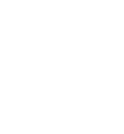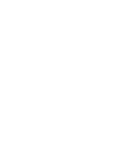

**LOGICA DE LA BASE DE DATOS**

El modelo de base de datos a utilizar en el proyecto esta Entidad-Relación debido a que un software empresarial el cual tendrá módulos los cuales son; Finanzas, RRHH, Producción, Gestión, Ventas y Herramientas del Sistema.

Todos deben tener relación y acceso a cada módulo para el desarrollo del software y el mayor aprovechamiento.

La base de datos se basará en Entidad-Relación donde tendrá sus atributos, entidades fuertes y débiles, dependencia por existencia, dependencia por entidad, cardinalidad de las relaciones, herencia y agregación.

Los modelos de datos definen cómo se modela la estructura lógica de una [base de datos](https://www.tecnologias-informacion.com/basesdedatos.html). Los modelos de datos son entidades fundamentales para introducir la abstracción en una base de datos.

Los modelos de datos definen cómo los datos se conectan entre sí y cómo se procesan y almacenan dentro del sistema.

El primer modelo de datos fue el modelo de datos planos, donde todos los datos utilizados se mantendrían en el mismo plano.

1. Modelos de datos conceptuales
2. Modelos de datos físicos
3. Modelos de datos lógicos

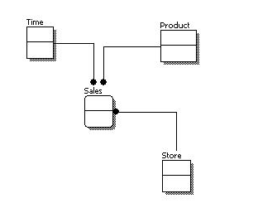

Ventajas y desventajas de los modelos de datos

**Ventajas**

El objetivo principal de un modelo de datos es asegurarse de que los objetos de datos ofrecidos por el equipo funcional se representen con precisión.

El modelo de datos debe ser lo suficientemente detallado para ser utilizado para construir la base de datos física.

La información en el modelo de datos se puede utilizar para definir la relación entre tablas, claves primarias y externas y procedimientos almacenados.

El modelo de datos ayuda a las empresas a comunicarse dentro y entre las organizaciones.

El modelo de datos ayuda a documentar las asignaciones de datos en el proceso ETL

Ayuda a reconocer las fuentes de datos correctas para poblar el modelo.

**Desventajas**

Para desarrollar el modelo de datos se deben conocer las características físicas de los datos almacenados.

Incluso los cambios más pequeños realizados en la estructura requieren modificaciones en toda la aplicación.

No hay un lenguaje de manipulación de modelos establecido en DBMS.

Los módulos en la base de datos;

Finanzas. Este módulo tendrá todo lo relacionado con finanzas, deudas por pagar, deudas por cobrar, planillas, proveedores, etc.

RRHH. Este módulo tendrá todo lo relacionado con el personal operativo y administrativo de la empresa para su ejecución.

Producción. Este módulo tendrá todo lo relacionado con producción del producto tales como la materia prima, logística de producción, etc.

Gestión. Este módulo tendrá el apartado de gestión para la producción de la empresa tales como gestiones ambientales, gestiones políticas, etc.

Ventas. Este módulo tendrá el apartado de ventas por día, por mes y por año de una manera ordenada y simplificada.

Herramientas del sistema. Esta sección será la lógica del sistema debido a que los parámetros en él serán modificados cuando la empresa crea conveniente de hacerlo y automáticamente el software actualizara sus siguientes reportes, planillas, pagos, etc.

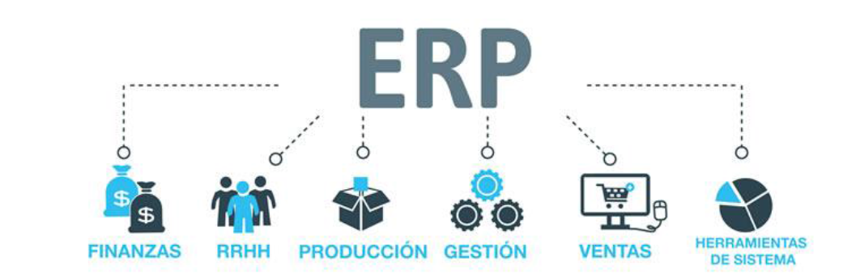

**Proceso de Normalización**

**Primera Forma Normal**

Nos enfocamos en encontrar los datos repetidos, ya ubicada esta información se restructura las filas y se pueden dividir en dos o más tablas siempre y cuando se guarde relacione la información.

**Segunda Forma Normal**

Aquí nos ubicamos con la dependencia funcional y dependencia transitiva, en la dependencia funcional se tiene varios atributos por ejemplo a b y c lo cual la caracteriza por que el inciso b y el inciso depende absolutamente del inciso a. A diferencia la dependencia transitiva sus atributos son totalmente diferentes pues b depende de a y c depende de b y eso genera una dependencia transitiva con a no es una dependencia directa sin embargo es una dependencia transitiva con a.

“la tabla debe estar en primer forma normal”

“Identificar las dependencias funcionales y transitivas”

**Tercera Forma Normal**

Puede existir la tercera forma normal siempre y cuando exista la segunda forma normal, se eliminan campos que no dependan de las claves o usuarios, para que la tabla tenga una mejor complejidad y este mucho más grande la BD y con datos restructurados de la mejor manera.

En la creación de los módulos siguientes fue necesario la creación de una base de datos y tablas con sus debidas relaciones entre otras funciones:

• Creación de la Base de Datos y sus todos Objetos o Tablas

o Vistas

o Stored Procedure

o Funciones

o Triggers

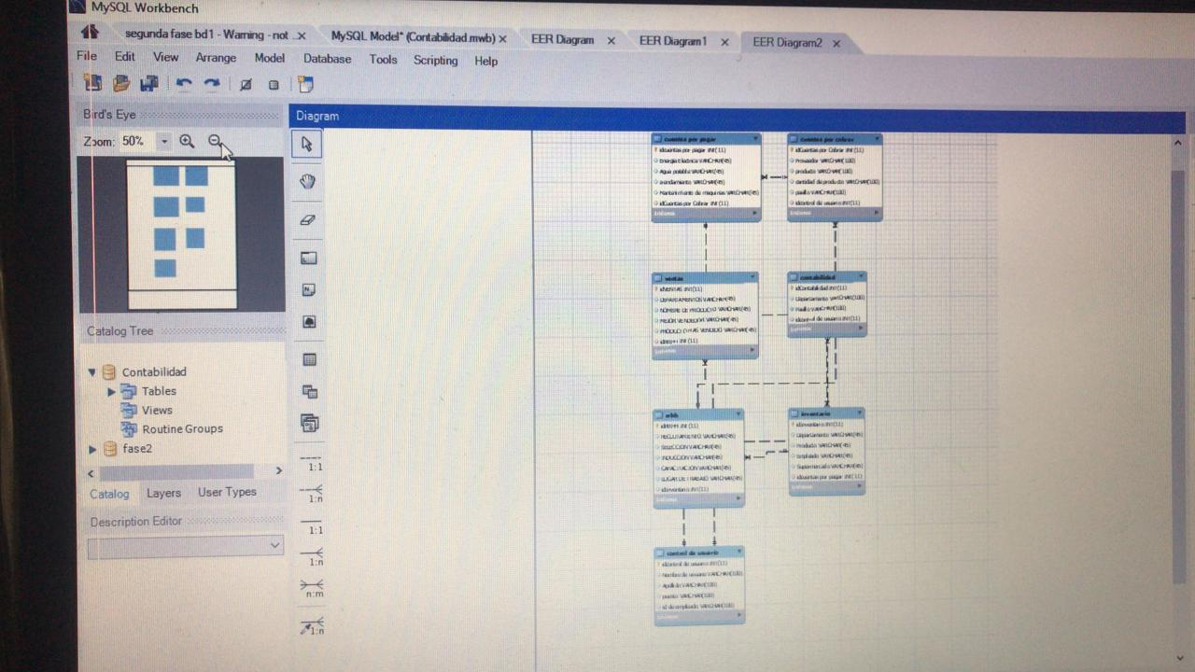• Creación de Stored Procedure

6 relaciones para eso se hio erp (saber que

Control de usurio-id-control de usuario

Clave foránea – cuentas por cobrar con realcion con cuentas por pagar

Calve foránea con realcion con id-cuentas por pagar

Cuentas por pagar- llave foraba en incentario – ceunta ppor pagar

De inventario nos padsamos a recutsos humanso- id-inventaio

BASE DE DATOS

Alcancena todos la informacuib

Talba de ocntabladd

Cpntrol de usuario

Centas pir conat

Ceuntatas por agar

Ivnetario

Vista:

La función es la

La creación de las tablas con sus debidas relaciones, las cuales son;

• Contabilidad

• RRHH

• Ventas

• Inventarios

• Cuentas por Pagar

• Cuentas por Cobrar

• Gestión de Usuarios

**Triggers:**   
La subpestaña Disparadores abre un espacio de trabajo que le permite crear nuevos disparadores o editar disparadores existentes. Todos los disparadores están organizados dentro de una estructura, como antes de insertar y después de insertar.

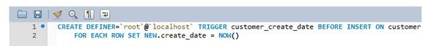

**Vistas:**

esta tiene como finalidad crear tablas virtuales a partir de consultas SELECT a otras tablas, Las vistas de una [base de datos MySQL](https://www.anerbarrena.com/programacion/php/mysql/) tienen la misma estructura de filas y columnas de una tabla, no puede haber una vista con el mismo nombre de una tabla.



* Nombre_vista: Nombre de la vista a crear.

Column_list: Listado de columnas a crear.

* Consulta_SELECT: Consulta SELECT que queremos realizar para obtener la información que contendrá la vista.